Salmo responsorial Música: Ir. Míria T. Kolling
SL 67 (66)
Partituras Online: http://www.cantemos.com.br

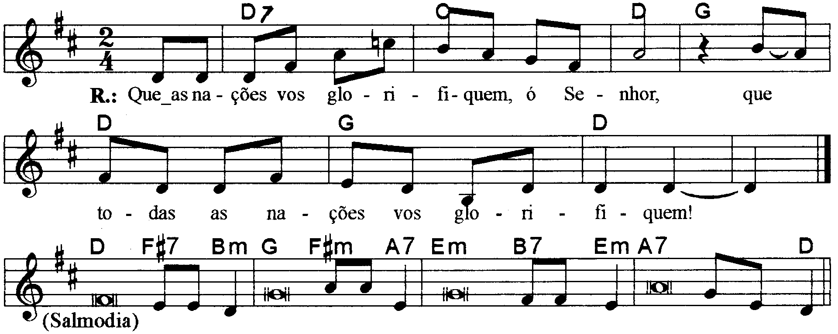

----------------------------------------------------------------------------------------------------
Re7 Sol Re Sol Re Sol Re
Que as nações vos glorifiquem ó Senhor, / que todas as nações vos glorifiquem!

----------------------------------------------------------------------------------------------------

Re F#7 Sim Sol Fa#m La7
- Que Deus nos dê a sua graça e sua benção, / e sua face resplandeça sobre nós!

Mim Si7 Mim La7 Re
Que na terra se conheça o seu caminho / e sua salvação por entre os povos.

----------------------------------------------------------------------------------------------------

Re Fa#7 Sim Sol Fa#m La7
- Exulte de alegria a terra inteira, / pois julgais o universo com justiça;

Mim Si7 Mim La7 Re
Os povos governais com retidão, / e guiais, em toda a terra, as nações.

----------------------------------------------------------------------------------------------------

Re Fa#7 Sim Sol Fa#m La7
- Que as nações vos glorifiquem, ó Senhor / que todas as nações vos glorifiquem!

Mim Si7 Mim La7 Re
Que o Senhor e nosso Deus nos abençoe, / e o respeitem os confins de toda a terra!

----------------------------------------------------------------------------------------------------

